Учреждение образования

«Белорусский государственный технологический университет»

**Лабораторная работа №4**

Динамическое программирование

Выполнил:

Студент 2 курса 1 группы ФИТ

Шумова Елизавета Игоревна

**2022 г.**

**Цель:** освоить общие принципы решения задач методом динамического программирования, сравнить полученные решения задач с рекурсивным методом.

**Вариант 13**

**Задание №1.** На языке С++ сгенерировать случайным образом строку букв латинского алфавита  длиной  символов и длиной .

**Решение:**

#define _rand(min, max) ( rand() % ((max) - (min) + 1) + (min) )

int _tmain(int argc, _TCHAR* argv[])

{

setlocale(LC_ALL, "rus");

srand(time(NULL));

char abc[25]; // наш алфавит

char s1[300];

char s2[250];

// заполняем массив

for (int i = 97, n = 0; i <= 122; ++i, ++n)

{

abc[n] = (char)i;

}

for (int i = 0; i < 300; i++)

{

s1[i] = abc[_rand(0, 25)];

}

for (int i = 0; i < 250; i++)

{

s2[i] = abc[_rand(0, 25)];

}

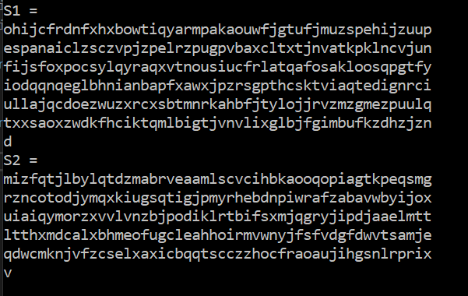

**Задание 2.** Вычислить двумя способами (рекурсивно и с помощью динамического программирования)  – Левенштейна для , где - длина строки ,  - строка, состоящая из первых  символов строки . (копии экрана и код вставить в отчет).

**Решение:**

Ниже приведены варианты реализации нахождения дистанции Левенштейна при помощи динамического программирования и при помощи рекурсивного алгоритма.

Исходный код реализации через динамическое программирование:

int min3(int x1, int x2, int x3)

{ return std::min(std::min(x1,x2),x3); }

int levenshtein(int lx, const char x[],

int ly, const char y[])

{

int **matr;

int w, left, top, left_top;

matr = new int*[lx];

for (int i = 0; i < lx; i++)

matr[i] = new int[ly];

matr[0][0] = 0;

for (int i = 1; i < lx; i++)

matr[i][0] = i;

for (int j = 1; j < ly; j++)

matr[0][j] = j;

for (int i = 1; i < lx; i++)

for (int j = 1; j < ly; j++){

w = x[i - 1] == y[j - 1] ? 0 : 1;

top = matr[i - 1][j];

left = matr[i][j - 1];

left_top = matr[i - 1][j - 1];

matr[i][j] = std::min(left_top + w, std::min(top + 1, left + 1));

}

return matr[lx-1][ly-1];

}

Пример реализации рекурсивным методом:

int min3(int x1, int x2, int x3)

{ return std::min(std::min(x1,x2),x3); }

int levenshtein_r(int lx, const char x[],

int ly, const char y[])

{

int rc = 0;

if (lx == 0) rc = ly;

else if (ly == 0) rc = lx;

else if (lx == 1 && ly == 1 && x[0] == y[0]) rc = 0;

else if (lx == 1 && ly == 1 && x[0] != y[0]) rc = 1;

else rc = min3(

levenshtein_r(lx-1, x, ly, y)+1,

levenshtein_r(lx, x, ly-1, y)+1,

levenshtein_r(lx-1, x, ly-1, y)+(x[lx-1] == y[ly-1]?0:1)

);

return rc;

};

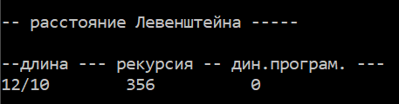

**Задание 3.** Выполнить сравнительный анализ времени затраченного на вычисление дистанции Левенштейна для двух методов решения. Построить графики зависимости времени вычисления от . (копии экрана и график вставить в отчет).

**Решение:**

На графике, представленном ниже, можно заметить, что выполненные с помощью динамического алгоритма, вычисления производятся гораздо быстрее, чем с помощью рекурсивного алгоритма.

**Задание 4.** Реализовать вручную пример вычисления дистанции Левенштейна при помощи рекурсивного алгоритма (в соответствии с вариантом) (каждый шаг алгоритма по примеру из лекции вставить в отчет).

|  |  |
| --- | --- |
| Задание 4 | |
| Раб | Барка |

**Решение:**

1.  
2.  
3.  
4.  
5.  

 = 5.

 = 4.

1.  

 = 4.

 = 3.

1.  
2.  
3.  

 = 3.

 = 2.

1.  
2.  
3.  

 = 2.

 = 1.

1.  

 = 3.

 = 2.

1.  

 = 2.

 = 1.

1.  

 = 1.

 = 1.

 = 0.

1. 
2. 
3. 
4. 
5. 
6. 
7. 
8. 
9. 
10. 
11. 
12. 
13. 
14. 
15. 

**Задание 5.**

Выполнить сравнительный анализ времени, затраченного на решение задачи о наибольшей общей подпоследовательности для двух методов решения (рекурсивное решение, динамическое программирование). Две последовательности взять с соответствии с вариантом. Построить графики зависимости времени вычисления от k. Отобразить ход решения в отчете (по примеру лекции) + код + копии экрана.

|  |  |
| --- | --- |
| Задание 5 | |
| BXWAFRE | XCDUFR |

**Решение:**

// - LCS.h

// -- рекурсивное вычисление длины LCS

int lcs ( int lenx, // длина последовательности X

const char x[], // последовательность X

int leny, // длина последовательности Y

const char y[] // последовательность Y

);

// -- динамическое вычисление LCS

int lcsd( const char x[], // последовательность X

const char y[], // последовательность Y

char z[] // наибольшая общая подпоследовательность

);

// - LCS.cpp

// -- рекурсивное вычисление длины LCS

#include "stdafx.h"

#include <algorithm>

#include "LCS.h"

int lcs (int lenx, const char x[],

int leny, const char y[])

{

int rc = 0;

if (lenx > 0 && leny > 0)

{

if (x[lenx-1] == y[leny-1]) rc = 1 + lcs(lenx-1, x,leny-1, y);

else rc = std::max(lcs(lenx, x,leny-1, y), lcs(lenx-1, x,leny, y));

}

return rc; //длина LCS

}

#define LCS_C(x1,x2) (C[(x1)*(leny+1)+(x2)])

#define LCS_B(x1,x2) (B[(x1)*(leny+1)+(x2)])

#define LCS_X(i) (x[(i)-1])

#define LCS_Y(i) (y[(i)-1])

#define LCS_Z(i) (z[(i)-1])

enum Dart{TOP,LEFT,LEFTTOP};

void getLCScontent( int lenx, int leny, const char x[],

const Dart* B,

int n, int i, int j, char z[])

{

if ((i > 0 && j > 0 && n > 0 ))

{

if (LCS_B(i,j) == LEFTTOP)

{

getLCScontent(lenx, leny,x, B, n-1, i-1, j-1, z);

LCS_Z(n) = LCS_X(i);

LCS_Z(n+1) = 0;

}

else if (LCS_B(i,j)== TOP)

getLCScontent(lenx, leny,x, B, n, i-1, j, z);

else getLCScontent(lenx, leny,x, B, n, i, j-1, z);

}

};

int lcsd(const char x[], const char y[], char z[])

{

int n;

int lenx = strlen(x), leny = strlen(x),

*C = new int[(lenx+1)*(leny+1)];

Dart* B = new Dart[(lenx+1)*(leny+1)];

memset(C,0,sizeof(int)*(lenx+1)*(leny+1));

for (int i = 1; i <= lenx; i++)

for(int j = 1; j <= leny; j++)

if (LCS_X(i) == LCS_Y(j))

{LCS_C(i,j) = LCS_C(i-1,j-1)+1;

LCS_B(i,j) = LEFTTOP;}

else if (LCS_C(i-1,j) >= LCS_C(i, j-1))

{

LCS_C(i,j) = LCS_C(i-1, j);

LCS_B(i,j) = TOP;

}

else

{

LCS_C(i,j) = LCS_C(i, j-1);

LCS_B(i,j) = LEFT;

}

getLCScontent(lenx, leny, x, B, LCS_C(lenx,leny), lenx, leny, z);

return LCS_C(lenx,leny);

}

#undef LCS_Z

#undef LCS_C

#undef LCS_B

#undef LCS_X

#undef LCS_Y

// - main

// -- вычисления длины LCS

#include "stdafx.h"

#include <iostream>

#include "LCS.h"

int _tmain(int argc, _TCHAR* argv[])

{

setlocale(LC_ALL, "rus");

char z[100]="";

char X[]="ALDC";

char Y[]="LADCM";

std::cout<<std::endl<<"-- вычисление длины LCS для X и Y(рекурсия)";

std::cout<<std::endl<<"-- последовательность X: "<< X;

std::cout<<std::endl<<"-- последовательность Y: "<< Y;

int s = lcs(sizeof(X)-1, " BXWAFRE", sizeof(Y)-1, " XCDUFR" );

std::cout<<std::endl<< "-- длина LCS: "<<s<<std::endl;

// наибольшая общая подпоследовательность

int l = lcsd(x, y, z);

std::cout<<std::endl

<< "-- наибольшая общая подпоследовательость - LCS(динамическое"

<<"программирование)"<< std::endl;

std::cout<<std::endl<<"последовательость X: " << x;

std::cout<<std::endl<<"последовательость Y: " << x;

std::cout<<std::endl<<" LCS: " << z;

std::cout<<std::endl<<" длина LCS: " << l;

std::cout<<std::endl;

system("pause");

return 0;

}

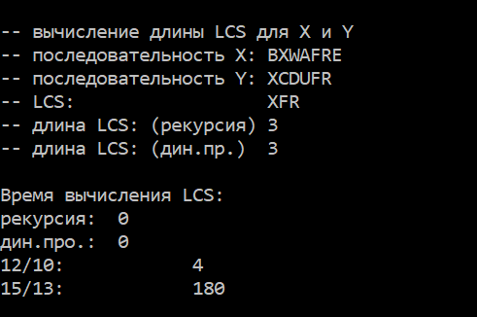

Исходя из значений графика, представленного ниже, можно сделать вывод, что вычисления, выполненные с помощью динамического алгоритма, производятся гораздо быстрее, чем с помощью рекурсивного алгоритма.